Министерство образования и науки Российской Федерации

Федеральное государственное бюджетное образовательное учреждение

высшего образования

ИРКУТСКИЙ НАЦИОНАЛЬНЫЙ ИССЛЕДОВАТЕЛЬСКИЙ ТЕХНИЧЕСКИЙ УНИВЕРСИТЕТ

|  |
| --- |
| Институт информационных технологий и анализа данных |

наименование института

CЕМИСТРОВОЕ ЗАДАНИЕ

по дисциплине:

|  |
| --- |
| Основы цифровой электроники |
|  |

обозначение документа

|  |  |  |  |  |  |
| --- | --- | --- | --- | --- | --- |
| Выполнил | АСУб-20-2 |  |  |  | Арбакова А.В. |
|  | шифр группы |  | подпись |  | Фамилия И.О. |
| Проверил | доцент |  |  |  | Глухих В.В. |
|  | должность |  | подпись |  | Фамилия И.О. |

Иркутск 2021 г.

**Цель работы**: использовать сегмент WR_BYTE для записи свой даты рождения, суммировать дату поразрядно используя сумматор LMP_ADD_SUB, суммированное число разделить по разрядам единиц, десятков и сотен при помощи алгоритма, реализованного в модуле bin2bcd, перевода к двоично-десятичному коду. Преобразовать полученный двоично-десятичный код для вывода на семи-сегментный дисплей S7-DISP.

**Дата рождения**: 17.11.2002

**Схема проекта, разработанного в Quartus II**

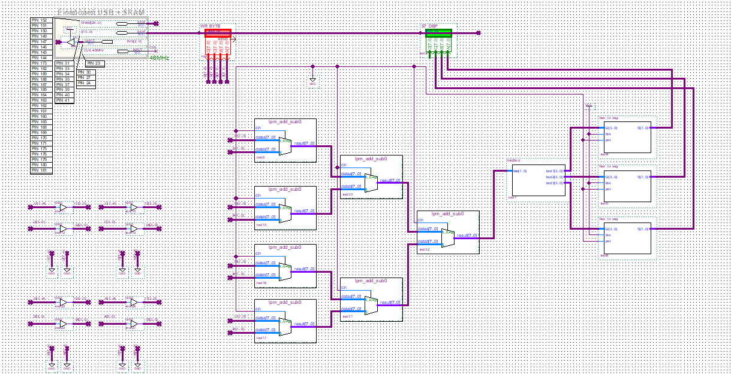

**WR_BYTE Сегмент для записи даты рождения**

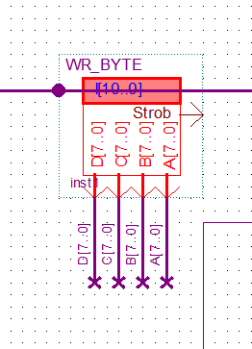

**Сумматор LMP_ADD_SUB**

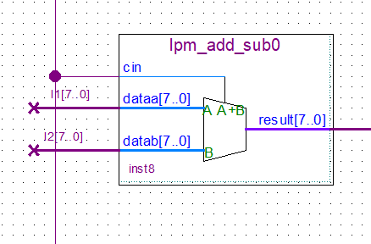

**Bin2BCD Модуль для преобразование бинарного числа в двоично-десятичный код (BCD)**

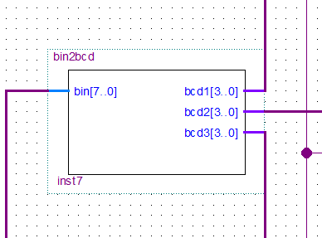

**Hex_to_Seg Модуль преобразовывающий BDC код для вывода на дисплей**

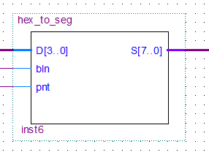

**Схема Bin2BCD написанная на языке высокого уровня VHDL**

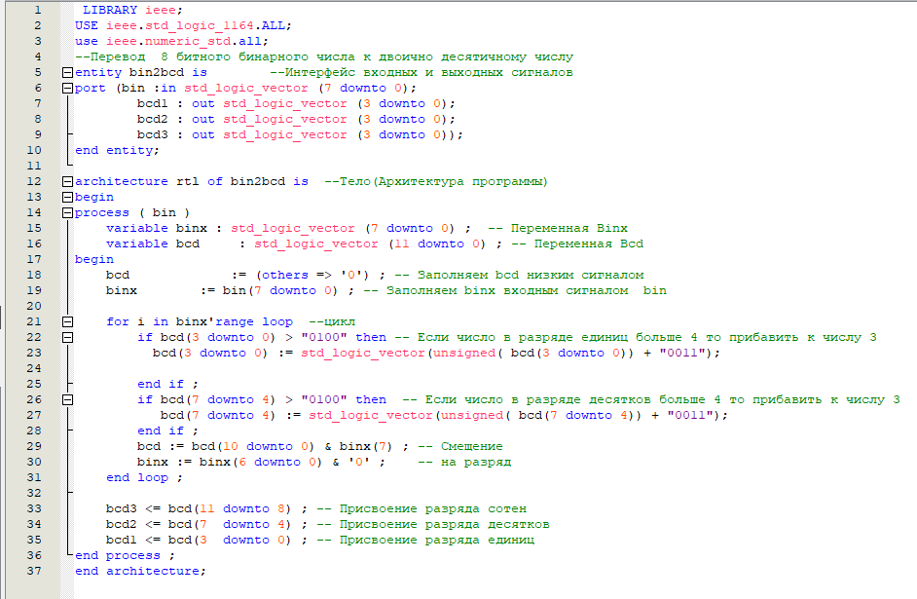

**Схема hex_to_seg написанная на языке высокого уровня AHDL**

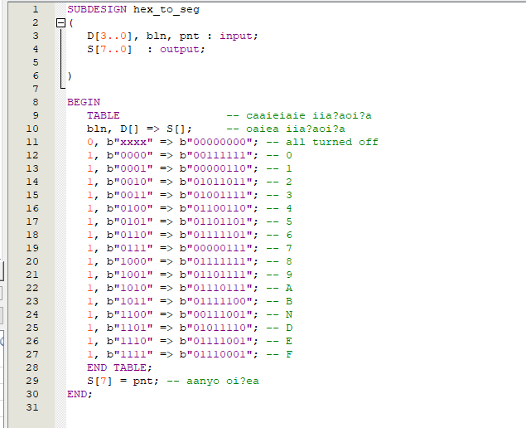

**Моделирование на тестовом стенде Cyclone II**

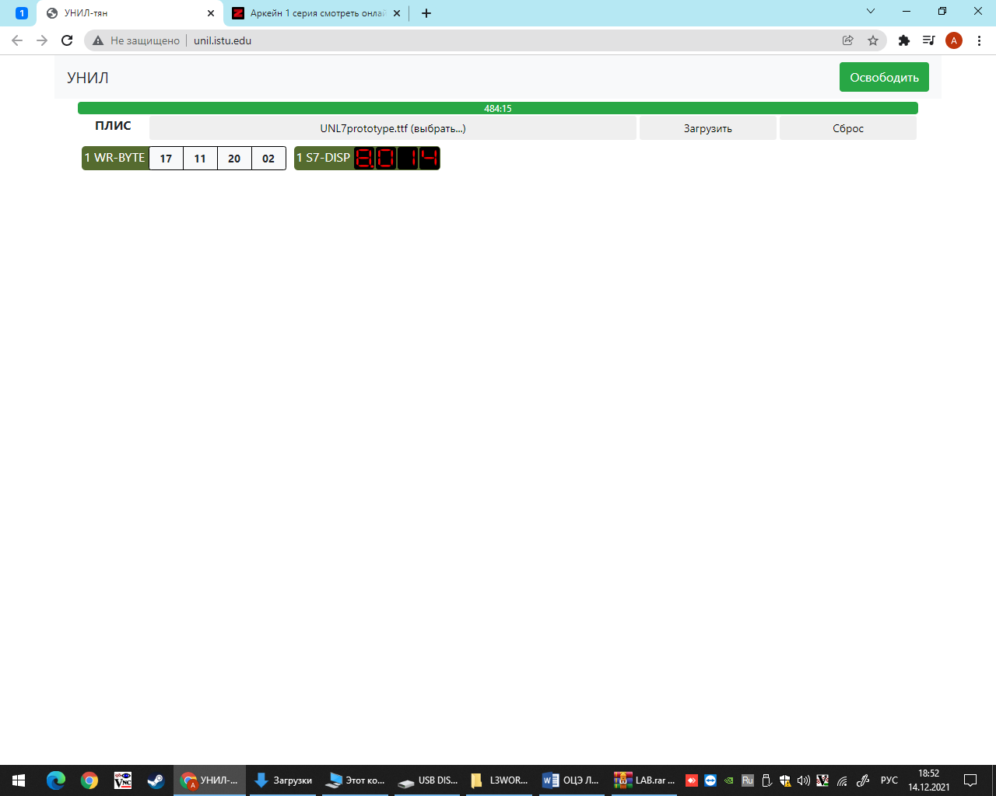

**Проверка: 1+7+1+1+2+0+0+2=14**

**Вывод**

В результате работы научились пользовать сумматором, повели суммирование своей даты рождения, освоили перекодировку в числа к двоично-десятичному коду.

**Список литературы**

1. Глухих В.И. Цифровая схемотехника. Технология внутрисхемного программирования. –Иркутск: Изд-во ИрГТУ,2001. –160 с.
2. Антонов А.П. Язык описания цифровых устройств AlteraHDL: Практический курс. – М.: ИП РадиоСофт, 2001. –224 с.
3. Амосов В.В. Схемотехника и средства проектирования цифровых устройств. – СПб.: БХВ-Петербург, 2007. – 560с.
4. Комолов Д.А., Мялых Р.А., Зобенко А.А., Филиппов А.С. Системы автоматизированного проектирования фирмы Altera MAX+plus II и Quartus II: Краткое описание и самоучитель. – М.: ИП РадилСофт, 2002 – 352с.
5. Стешенко В.Б. ПЛИС фирмы «Altera»: элементная база, система проектирования и языки описания аппаратуры. – М.: Изд.дом «Додэка-XXI», 2002. – 576с.
6. Кирий В.Г., Глухих В.И. Конечные автоматы. –Иркутск: Изд-во ИрГТУ,2003. –71 с.
7. Бибило П.Н. Основы языка VHDL. М.: СОЛОН-Р, 2002. 224 с.